**2024-2025 EĞİTİM - ÖĞRETİM YILI  
 ……………………………. İLKOKULU**

**DİN KÜLTÜRÜ VE AHLAK BİLGİSİ**

**SENE BAŞI ZÜMRE ÖĞRETMENLERİ TOPLANTI TUTANAĞIDIR**

**TOPLANTI NO :** 1

**TARİH :** 18/09/2024

**TOPLANTI YAPILAN YER :**  
 **TOPLANTIYA KATILANLAR :**

**GÜNDEM MADDE LERİ:**

1. Açılış ve yoklama.

2. **2024-2025** eğitim öğretim yılı için zümre başkanının seçilmesi.

3. Öğretim programlarının incelenmesi, programların çevre özellikleri de dikkate alınarak amacına ve içeriğine uygun olarak uygulanması, yıllık plan ve ders planlarının hazırlanması ve uygulanmasında konu ve kazanım ağırlıklarının dikkate alınması

4. Derslerin işlenişinde uygulanacak öğretim yöntem ve tekniklerinin belirlenmesi

5. Özel eğitim ihtiyacı olan öğrenciler için bireyselleştirilmiş eğitim programlan (BEP) ile ders planlarının görüşülmesi

6. Diğer zümre ve alan öğretmenleriyle yapılabilecek iş birliği ve esaslarının belirlenmesi

7. Öğretim alanı ile bilim ve teknolojideki gelişmelerin izlenerek uygulamalara yansıtılması

8. Öğrencilerde girişimcilik bilincinin kazandırılmasına yönelik çalışmaların yapılması

9. Derslerin daha verimli işlenebilmesi için ihtiyaç duyulan kitap, araç-gereç ve benzeri öğretim materyallerinin belirlenmesi

10. Okul ve çevre imkânlarının değerlendirilerek, yapılacak deney, proje, gezi ve gözlemlerin planlanması

11. Öğrenci başarısının ölçülmesi ve değerlendirilmesi amacıyla sınav analizlerinin yapılması

12. 9 Eylül 2024 Tarih, 32404 Sayılı Resmi Gazetede Yayınlanan MEB Ölçme ve Değerlendirme Yönetmeliğine Göre Dönem İçerisinde Öğrenci Performanslarının Değerlendirilmesi

13. İş sağlığı ve güvenliği tedbirlerinin değerlendirilmesi,

14. Dilek ve temenniler

15. Kapanış

**GÜNDEM MADDELERİNİN GÖRÜŞÜLMESİ VE ALINAN KARARLAR:**

**1-Açılış ve yoklama**

Açılış ve yoklama yapıldı. Tüm katılımcıların toplantıya katıldığı görüldü.

**2- 2024-2025 eğitim öğretim yılı için zümre başkanının seçilmesi**

**2024-2025** Eğitim – Öğretim yılı için zümre başkanlığı seçimi için oylama yapıldı. Yapılan oylama sonucunda zümre başkanlığına Ali ÖRNEK, yardımcılığına Veli ÖRNEK seçildi.

**3. Öğretim programlarının incelenmesi, programların çevre özellikleri de dikkate alınarak amacına ve içeriğine uygun olarak uygulanması, yıllık plan ve ders planlarının hazırlanması ve uygulanmasında konu ve kazanım ağırlıklarının dikkate alınması**

Talim ve Terbiye Kurulu Başkanlığı 19.01.2018 tarih ve 2 sayılı kararı ile İlköğretim Din Kültürü ve Ahlak Bilgisi Dersi (4-8.Sınıflar) Öğretim Programı dikkate alınarak amacına ve içeriğine uygun olarak uygulanması ve yıllık plan ve ders planlarının hazırlanması ve uygulanmasında konu ve kazanım ağırlıklarının dikkate alınması kararlaştırıldı.

**4. Derslerin işlenişinde uygulanacak öğretim yöntem ve tekniklerinin belirlenmesi**

1. Beyin Fırtınası

2. Bir Öğretim Materyali Olarak Film

3. Tartışma Yöntemi

4. Küçük Grup Oluşturma

5. Örnek Olay İncelemesi

6. Fotoğraf ve Resimlerin Analiz Edilmesi (Fotoğraf/Resim Okuma)

7. Gözlem Gezisi Yöntemi

8. Drama

9. Altı Şapkalı Düşünme Tekniği

10. Problem Çözme

11. Görüş Geliştirme

12. Kavram Haritaları ve Din Öğretiminde Kullanımı

13. Ayet ve Hadislerin Kullanımı

Konunun özelliğine göreeğitim-öğretim metotlarından anlatım, soru-cevap, tartışma, sentez, analiz, yüzüne okuma, ezberleme ve dinleme, koro çalışması, yarışma düzenleme gibi metotlar ya da yukarıda belirtilen metotlardan uygun olanların kullanılmasına karar verildi.

Çağdaş teknolojik gereçler kullanarak görsel öğretimin, eğitimdeki başarıyı artırıp kaliteyi yükselteceğinden Sunu, Flash, Din dersi bilgi yarışması, Yardımcı Kaynak Kitaplar, CD ve benzeri araçlardan yararlanmanın faydalı olacağı belirtildi.

**5-Özel eğitim ihtiyacı olan öğrenciler için bireyselleştirilmiş eğitim programlan (BEP) ile ders planlarının görüşülmesi**

Zümre Başkanı Ali ÖRNEK, ilgili yönetmelik gereği özel eğitim ihtiyacı olan öğrenciler için bireyselleştirilmiş eğitim programları (BEP) hazırlanması gerektiğini belirtti.

Öğrenci ve velinin istekte bulunması durumunda dersimizden de Destek Eğitimi verilmesi kararlaştırıldı.

**6. Diğer zümre ve alan öğretmenleriyle yapılabilecek iş birliği ve esaslarının belirlenmesi**

Veli ÖRNEK, Diğer zümre ve alan öğretmenleriyle iş birliği yapılmasının önemli olduğunu belirtti. Türkçe’nin doğru kullanımı, öğrencilerin yazı yazma becerilerinin geliştirilmesi ve kendilerini toplum içerisinde daha iyi ifade edebilmeleri için Sınıf öğretmeni ile sürekli iletişim halinde olması kararlaştırıldı.

**7.Öğretim alanı ile bilim ve teknolojideki gelişmelerin izlenerek uygulamalara yansıtılması**

Zümre Başkanı Ali ÖRNEK, sınıflarımızda akıllı tahta ve internet bulunması nedeniyle teknik imkânlara sahip olduğumuzu ifade etti.

Eğitim-öğretimde görselliğin çok önem kazandığı günümüzde teknolojik gelişmelerin takip edilmesi ve gerektiği kadar faydalanılmasına, Din Kültürü ve Ahlak Bilgisi dersine yönelik EBA ve internet sitelerinde bulunan materyallerden yeterince yararlanılmasına karar verildi.

**8.Öğrencilerde girişimcilik bilincinin kazandırılmasına yönelik çalışmaların yapılması**

Öğrencilerde girişimcilik bilincinin artırılması konusunda Veli ÖRNEK, sık sık sorumluluk verilerek işin sonunda elde ettiği olumlu sonuçların yararlarından bahsedilmelidir. Girişimci ruha sahip olan biri ile olmayan biri arasındaki farklardan da bahsedilmelidir. Sınıf içinde rekabet ortamı oluşturularak zamanı ve ortamı iyi kullanabilen öğrencilerin desteklenmesi gerektiği belirtildi.

**9. Derslerin daha verimli işlenebilmesi için ihtiyaç duyulan kitap, araç-gereç ve benzeri öğretim materyallerinin belirlenmesi**

Milli Eğitim Bakanlığı ve Diyanet İşleri Başkanlığına ait dersimize uygun olan yazılı ve görsel materyallerden imkân ölçüsünde yararlanılmasına karar verildi.

**10. Okul ve çevre imkânlarının değerlendirilerek, yapılacak deney, proje, gezi ve gözlemlerin planlanması**

a) Mevlid Kandilinde Mevlid-i Nebi programı düzenlenebilir.

b)Bulunduğumuz yerdeki tarihi, kültürel ve dini yapılar ilgili kurumlardan izin alınmak suretiyle ziyaret edilebilir.

c) Din Öğretimi Genel Müdürlüğü, il ve ilçelerde liseler arasında Dini yarışmalar düzenlendiğinde öğrenci katılımının sağlanması gerektiği belirtildi.

**11.Öğrenci başarısının ölçülmesi ve değerlendirilmesi amacıyla sınav analizlerinin yapılması**

Ölçme ve değerlendirme esasları Ali ÖRNEK tarafından İlköğretim kurumları yönetmenliğinden okunarak açıklandı.

|  |
| --- |
| **Ölçme ve değerlendirmenin niteliği ve sayısı**  MADDE 22 – (1) İlkokul 4 üncü sınıf ile ortaokul ve imam-hatip ortaokullarında öğrencilere; a) (Değişik:RG-31/1/2018-30318) 4, 5, 6, 7 ve 8 inci sınıflarda her dersten bir dönemde iki sınav yapılır. Sınavların zamanı, en az bir hafta önceden öğrencilere duyurulur. Bir sınıfta/şubede bir günde yapılacak sınav sayısı ikiyi, her bir sınav süresi ise bir ders saatini geçemez. Ortak değerlendirme yapılmasına imkân vermek üzere; sınavlar ilgili zümre kararı doğrultusunda okul müdürlüğünce ortak olarak da yapılabilir. Ortak sınavların soruları ve cevap anahtarları zümre öğretmenlerince hazırlanır.  (3) **(Değişik:RG-16/6/2016-29744)(2)** Öğrencilere her dönemde her bir dersin haftalık ders saati sayısı 2 ve daha az olanlara 2, haftalık ders saati sayısı 2 den fazla olanlara ise 3 defa ders etkinliklerine katılım puanı verilir. |

1. ve 2. dönem 2 yazılı sınav yapılması ve 2 ders ve etkinliklerine katılım puanı verilmesi kararlaştırıldı.

**12.9 Eylül 2024 Tarih, 32404 Sayılı Resmi Gazetede Yayınlanan MEB Ölçme ve Değerlendirme Yönetmeliğine Göre Dönem İçerisinde Öğrenci Performanslarının Değerlendirilmesi**

Milli Eğitim Bakanlığı tarafından 9 Eylül 2024 Tarih, 32404 Sayılı Resmi Gazetede Yayınlanan MEB Ölçme ve Değerlendirme Yönetmeliğine Göre okul öncesi ve ilkokulda yazılı sınavla değerlendirilme kaldırılmıştır. Buna göre öğrencilerin değerlendirilmesi *etkinliklere katılım gözlem formları, oyun temelli değerlendirmeler ve verilen görevleri yerine getirme amaçlı ölçme araçları ile takip edilecektir.*

İlgili yönetmeliğin sınavlarla ilgili maddesi şöyledir:

**Yazılı ve uygulamalı sınavlar**

**MADDE 5-** (1) Yazılı ve uygulamalı sınavlarla ilgili olarak aşağıdaki esaslara uyulur:

a) Sınav, öğrencilerin kazanım ve beceri edinme düzeylerinin belirlenmesi amacıyla yapılır.

b) İlçe, il veya ülke genelinde ortak yazılı sınavlar yapılabilir. Bu sınavların uygulanmasına ilişkin iş ve işlemler millî eğitim müdürlüklerince yürütülür.

c) Bir dönemde her dersten iki yazılı sınav yapılır. Ancak haftalık ders saat sayısı altı ve üzeri olan derslerde il sınıf/alan zümrelerince karar alınması durumunda üçüncü sınav yapılabilir.

ç) Okullarda sınavlar;

1) 1. dönem 1. sınavlar: Ekim ayı son haftası–Kasım ayı ilk haftası,

2) 1. dönem 2. sınavlar: Aralık ayı son haftası–Ocak ayı ilk haftası,

3) 2. dönem 1. sınavlar: Mart ayı son haftası–Nisan ayı ilk haftası,

4) 2. dönem 2. sınavlar: Mayıs ayı son haftası–Haziran ayı ilk haftası,

aralığında yapılır. Sınav tarihleri öğretim yılı başında okullar tarafından e-Okuldan ilan edilir. Ancak mücbir sebeplerle sınavların belirtilen tarihlerde yapılamaması durumunda il millî eğitim müdürlüklerince gerekçesiyle birlikte sınav tarihleri değiştirilebilir. Mesleki ve teknik ortaöğretim kurumlarından, yoğunlaştırılmış eğitim programı uygulanan sınıflar ile işletmelerde mesleki eğitime öğrenci gönderilen sınıflarda ve mesleki eğitim merkezlerinde sınav tarihleri ilgili okul/kurumlarca belirlenir. Sınavlarla ilgili gerekli tedbirler okul müdürlüklerince alınır.

d) Uygulamalı sınavlar hariç, öğretmenlerin ortak değerlendirme yapabilmelerine imkân vermek üzere birden fazla şubede okutulan derslerin sınavlarının ortak yapılması esastır. Bu sınavların şube ve sınıflar bazında analizleri yapılır. Konu ve kazanım eksikliği görülen öğrencilerin durumları, ders öğretmeni ve eğitim kurumu sınıf/alan zümreleri tarafından yeniden değerlendirilir.

e) Mesleki ve teknik ortaöğretim kurumlarından, yoğunlaştırılmış eğitim programı uygulanan sınıflar ile işletmelerde mesleki eğitime öğrenci gönderilen sınıflarda ve mesleki eğitim merkezlerinde ortak sınav yapılmaz.

f) Okullarda yapılacak ortak yazılı sınavların soruları konu soru dağılım tablosuna göre hazırlanır. Konu soru dağılım tablosu il sınıf/alan zümreleri ve Ölçme Değerlendirme Merkezi Müdürlüğü ile birlikte oluşturulur.

g) Ülke ya da il/ilçe genelinde yapılacak ortak yazılı sınavlar hariç, okullarda yapılan tüm sınavlar cevaplarını öğrencilerin oluşturduğu ve farklı bilişsel düzeyde kazanımları ölçen maddelerden oluşan yazılı yoklama şeklinde yapılır.

ğ) Uygulamalı sınavların hangi derslerden yapılacağı, şekli, sayısı ve süresi eğitim kurumu sınıf/alan zümreleri tarafından belirlenir. Okul müdürünün onayına bağlı olarak uygulanır.

h) Mesleki ve teknik ortaöğretim kurumlarının çerçeve öğretim programlarında yer alan meslek derslerinin sınavlarının ortak olması hâlinde diğer sınavlardan en az biri uygulamalı olarak yapılır.

ı) Türkçe/Türk dili ve edebiyatı ile yabancı dil derslerinin sınavları; dinleme, konuşma, okuma ve yazma becerilerini ölçmek için yazılı ve uygulamalı olarak yapılır. Ülke geneli ya da il/ilçe geneli ortak yazılı sınav yapılması durumunda sınavın uygulamalı kısmı okul tarafından yapılır ve iki sınav birlikte değerlendirilir.

***i) Okul öncesi ve ilkokul 1, 2, 3 ve 4 üncü sınıflarda öğrencilerin akademik ve sosyal gelişiminin takibi ders öğretmenlerince sürekli yapılır. Öğrencilerin gelişim düzeyleri, öğretmen rehberliğinde gerçekleştirilen bireysel ve grupla yapılan etkinliklere katılım gözlem formları, oyun temelli değerlendirmeler ve verilen görevleri yerine getirme amaçlı ölçme araçları ile takip edilir.***

***j) İlkokullarda öğrencilerin Türkçenin doğru ve güzel kullanımını geliştirmek amacıyla dinleme, konuşma, okuma ve yazma becerilerinin izlenmesi ve geliştirilmesine yönelik ölçme araçları kullanılır.***

k) Bir sınıfta bir günde yapılacak yazılı ve uygulamalı sınavların sayısının ikiyi geçmemesi esastır. Ancak zorunlu hâllerde bir sınav daha yapılabilir.

l) Ulusal/uluslararası izleme araştırmaları ile merkezî sınavlar haricinde zorunlu hâller dışında yazılı sınav süresi bir ders saatini aşamaz.

m) Öğretmenler tarafından ünite/tema ve/veya konu sonlarında öğrencilerin gelişimini belirlemek için kısa süreli sınavlar yapılabilir.

n) Kaynaştırma/bütünleştirme yoluyla eğitimlerine devam eden öğrencilerin başarılarının değerlendirilmesinde BEP’te yer alan amaçlar esas alınır.

**Ortak yazılı sınavlar**

**MADDE 6-** (1) Ortak yazılı sınavlarla ilgili aşağıdaki esaslara uyulur:

a) Bakanlıkça belirlenen sınıf düzeyi ve derslerden ortak yazılı sınav yapılabilir. Ortak yazılı sınavın hangi sınıf düzeyinde ve hangi derslerden yapılacağı öğretim yılı başında ilan edilir.

b) Bakanlıkça yapılacak ortak yazılı sınavlar hariç hangi sınıf düzeyinde ve hangi derslerde il/ilçe genelinde ortak yazılı sınavlar yapılacağına İlçe Millî Eğitim Müdürleri Kurulu tarafından karar verilir.

c) Bakanlıkça ve İlçe Millî Eğitim Müdürleri Kurulu tarafından ortak yapılması kararlaştırılan sınavların dışında kalan sınavlar okul genelinde ortak yazılı sınav olarak yapılır.

ç) Bakanlıkça yapılacak ortak yazılı sınavlar için Genel Müdürlük tarafından, il/ilçe ve okul geneli yapılacak ortak yazılı sınavlar için il sınıf/alan zümreleri tarafından, konu soru dağılım tablosu hazırlanır ve öğrencilere bildirilir.

d) Kaynaştırma/bütünleştirme yoluyla eğitim ve öğretimlerine devam eden öğrencilere yönelik ölçme ve değerlendirmede BEP esas alınır.

e) Bakanlıkça ülke genelinde yapılacak ortak yazılı sınavların soruları ve cevap anahtarları Genel Müdürlük tarafından hazırlanır.

**13. İş sağlığı ve güvenliği tedbirlerinin değerlendirilmesi,**

Ders sırasında, okul içinde veya nöbetlerde, öğrencilerin ve öğretmenlerin herhangi bir kazayla ve olumsuzlukla karşılaşmaması için gerekli iş sağlığı ve iş güvenliği tedbirlerinin alınması gerektiği ifade edildi. Bu konuda okul idaresi, nöbetçi öğretmen ve hizmetli ile işbirliği yapılmasının yararlı olacağı anlatıldı.

Ali ÖRNEK nöbetçi olduğumuz günlerde özellikle teneffüslerde öğrencilerin bahçeye veya kantine inerken merdivenlerden koşmadan inmeleri gerektiği konusunda uyarılmalarının önem arz ettiğini belirtti.

Veli ÖRNEK ise son derslerde öğrenciler sınıfı tam boşaltmadan ve bulunduğumuz sınıfı kontrol etmeden terk etmeyelim. Ayrıca yine nöbetçi olduğumuz katlarda da son derslerde koridoru ve tüm sınıfları kontrol etmeden çıkmayalım bunlar birer güvenlik önlemidir diye belirtti.

**14.Dilek ve temenniler**

Ali ÖRNEK, Zümre öğretmenlerinin devamlı bir iş birliği içinde bulunması, öğrencilerin başarılarının artırılması konusunda okul-aile işbirliğinin sağlanması, ders konularının işlenmesinde yıllık planlara uyulması, böylece eğitimde birliğin sağlanmasını gerektiğini belirtti.

Veli ÖRNEK, Sağlıklı bir din ve ahlâk öğretimiyle öğrencilerin, Millî Eğitimin Temel Amaçları arasında ifadesini bulan millî, ahlâkî, insanî ve kültürel değerleri benimsemeleri, beden, zihin, ahlâk, ruh, duygu bakımından dengeli ve sağlıklı gelişmeleri, böylece kültürel yabancılaşmanın önlenmesi için çaba sarf etmenin önemini dile getirdi.

Ali ÖRNEK 2024-2025 eğitim-öğretim yılının Yurdumuza, milletimize ve okulumuza hayırlı olması dileğiyle toplantıyı kapattı.

**15.Kapanış**

Zümre Başkanı Ali ÖRNEK katılımcılara teşekkür ederek toplantıyı bitirdi.

|  |  |  |
| --- | --- | --- |
| .............................  DKAB Öğretmeni |  | ................................  DKAB Öğretmeni |

UYGUNDUR

18/09/2024

Okul Müdürü

**………………………………………. İLKOKULU**

**2024– 2025 EĞİTİM - ÖĞRETİM YILI**

**DİN KÜLTÜRÜ VE AHLAK BİLGİSİ DERSİ 1. DÖNEM  
 SENE BAŞI ZÜMRE ÖĞRETMENLERİ TOPLANTISI KARARLARI**

**1.**Yıllık planlarda dersin genel, özel amaç ve ilkelerinin konulara ilgileri ölçüsünde yıllık planlara yerleştirilmesi kararlaştırıldı.

**2.** Sınıfların müfredatına alınan konuların yıllık planlara tatiller, Öğrenme Alanları, Üniteleri ve Süreleri dikkate alınarak dengeli bir şekilde yerleştirilmesi kararlaştırıldı.

1. Sınıf öğretmeni ile mutlaka işbirliği yapılmasına, dersin genel olarak değerlendirilmesi ve öğrencilerin derse daha aktif olarak katılmalarının sağlanması için gerektiğinde bir araya gelinmesine karar verildi.
2. Dini günler aylar ve gecelere rastlayan zamanlarda müfredat konularının ders öğretmenleri tarafından ilgili zamanda işlenilebilmesi kararlaştırıldı.
3. Yazılı sınavların test tekniğinde yoruma dayalı ya da bilgi ölçer şekilde veya çok sorulu kısa cevaplı, karşılaştırmalı, boşluk doldurmalı olarak da hazırlanabilmesi kararlaştırıldı.
4. Belirlenen sınav tarihlerinde ortak sınav yapma kararı kesinleşirse zümreler arası yeniden toplantı yapılması kararlaştırılmıştır.
5. Her kanaat döneminde yönetmelikte de ifade edildiği gibi 2 yazılı, 2 derse katılım puanı olmak üzere her öğrenciye 4 adet Puan verilmesi kararlaştırıldı.
6. 4. Sınıflarda 1. Dönem 1. Yazılılarının,………………… İkinci Yazılarının ……………….. 2. Dönem 1. Yazılının …………………, 2. Yazılının ise ………………………….. tarihinde yapılması kararlaştırıldı.
7. Girişimcilik bilincinin artırılması konusunda öğrenciye sık sık sorumluluk verilerek işin sonunda elde edilen sonuçların diğer branş öğretmenleri ile de değerlendirmeye alınması kararlaştırıldı.
8. Belirlenen sınav tarihlerinde ortak sınav yapma kararı kesinleşirse zümreler arası yeniden toplantı yapılması kararlaştırılmıştır.
9. Öğretmenlerin görev yaptıkları okul içinde, ders sırasında veya nöbetlerde, öğrencilerin ve öğretmenlerin herhangi bir kazayla ve olumsuzlukla karşılaşmaması için gerekli iş sağlığı ve is güvenliği tedbirlerinin alınması kararlaştırıldı.

.

**…………………………. …………………..**

**Zümre Başkanı DKAB Öğretmeni**

**UYGUNDUR**

**… / …. / 2024**

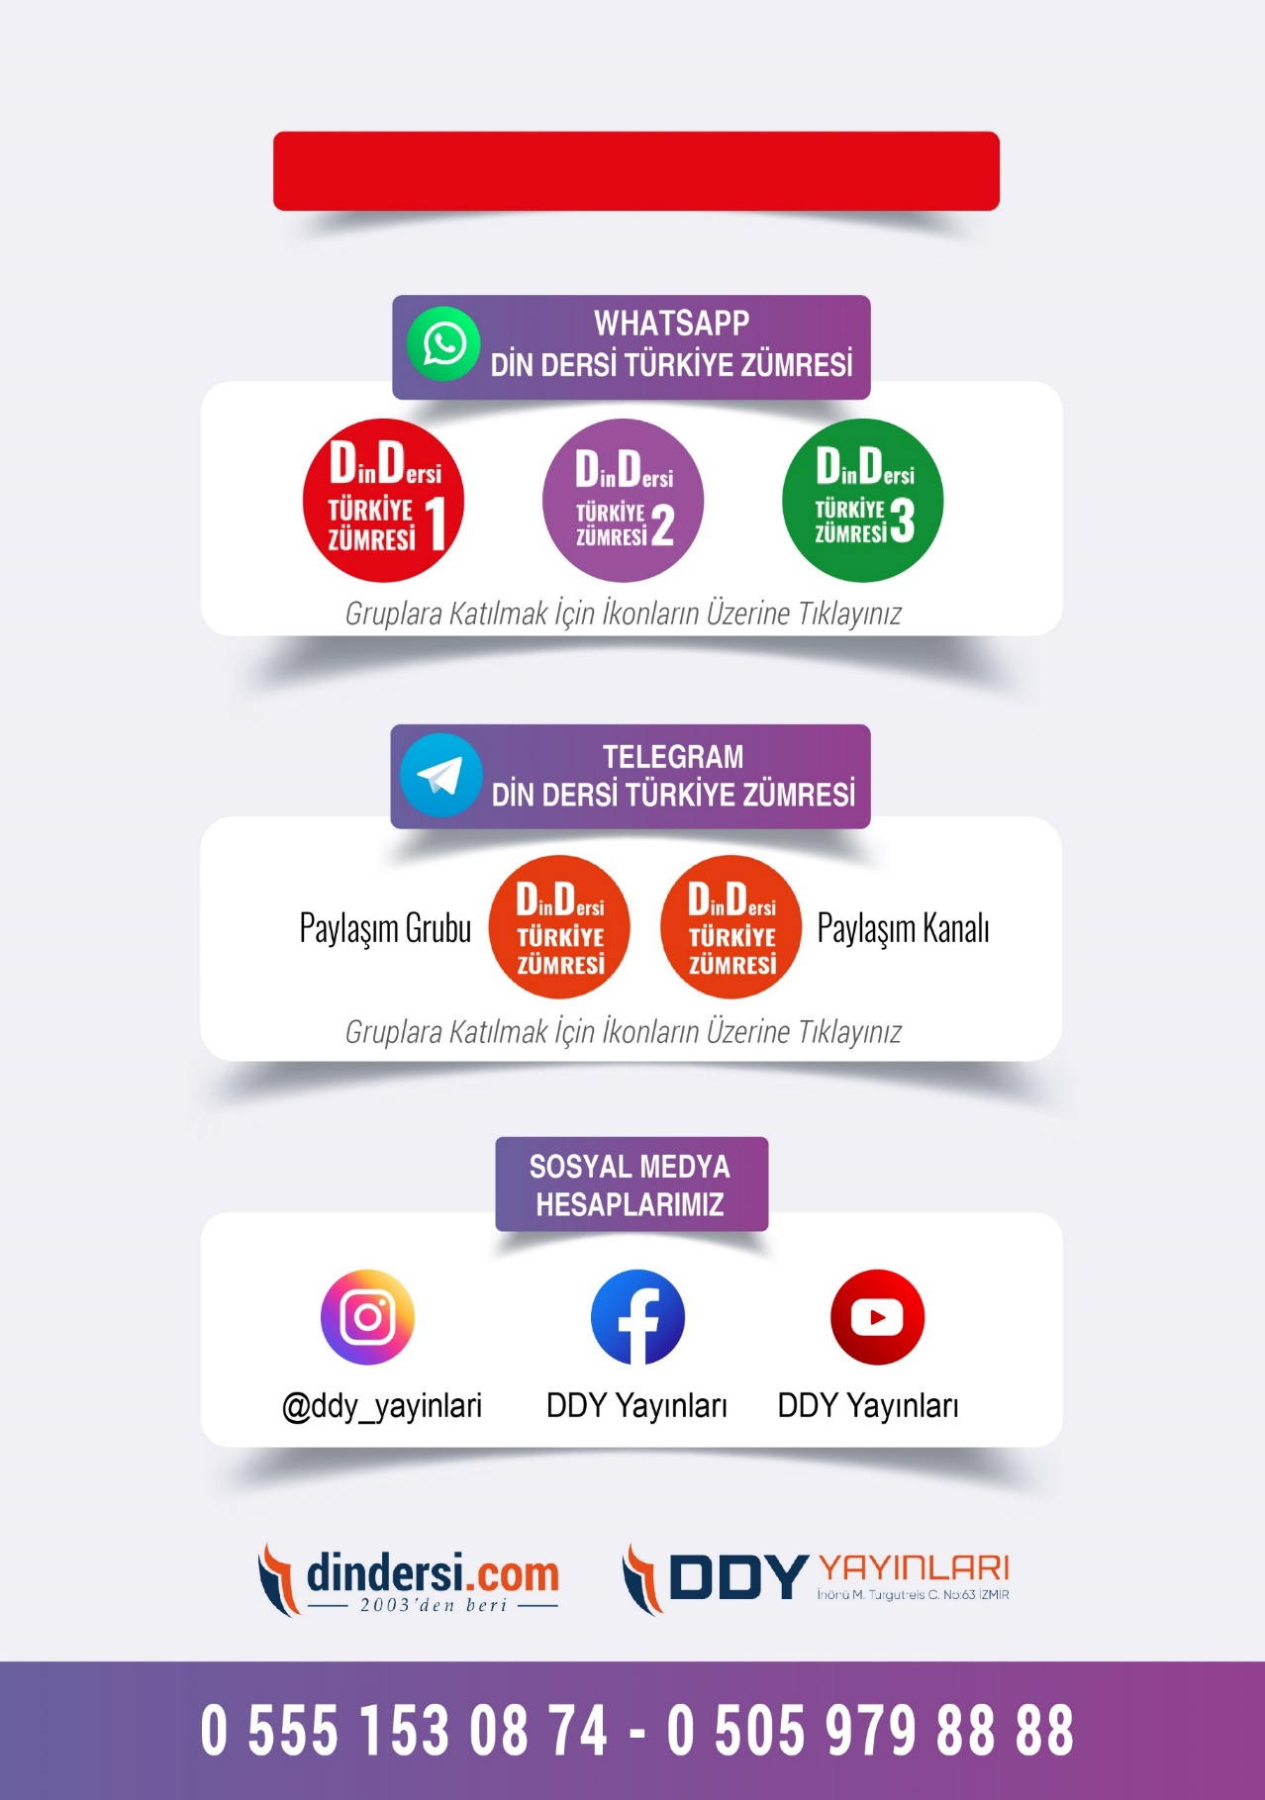

**İLK-ORTA-İHO TÜM ZÜMRELER İÇİN TIKLAYINIZ**

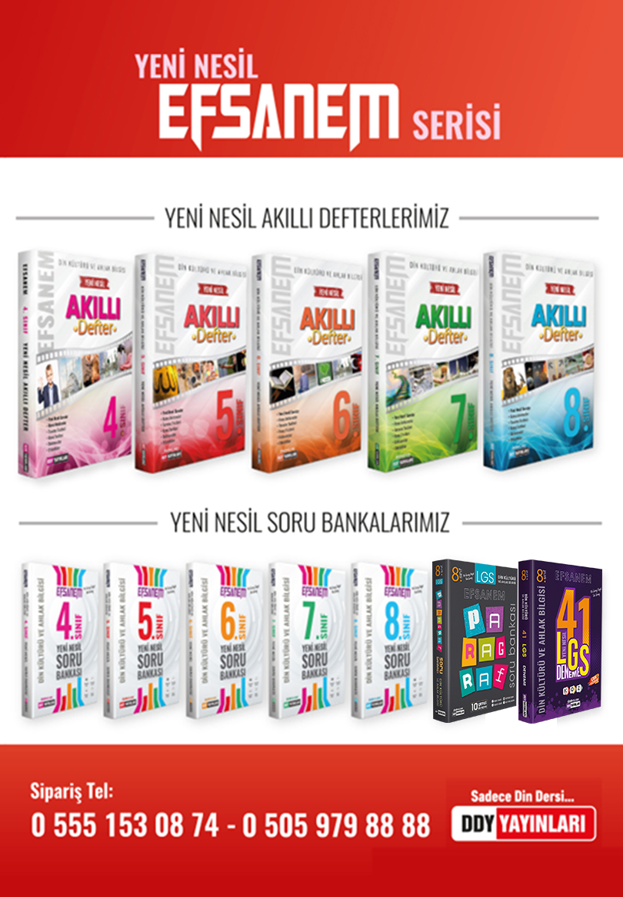



Google Play (Android) İçin Tıklayınız : <https://bit.ly/46JM2J4> App Store (iPhone) İçin Tıklayınız : <https://bit.ly/3JTK7rz>

<https://bit.ly/46JM2J4>

[<https://bit.ly/3JTK7rz>4](https://bit.ly/46JM2J4)